**Instalar NAGIOS desde Ubuntu**

Es necesario tener vitualbox configurado con el so Ubuntu

Abrir la terminal y ingresar el siguiente comando -🡪 sudo apt update y darle enter.

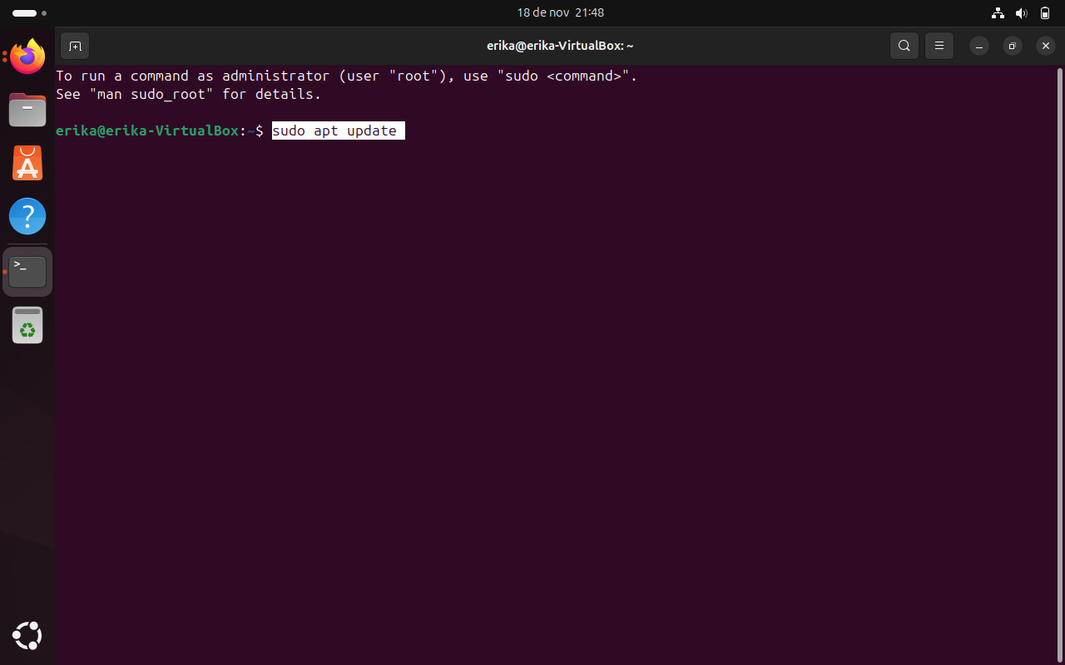

Después ingresar el siguiente comando -🡪 sudo apt upgrade -y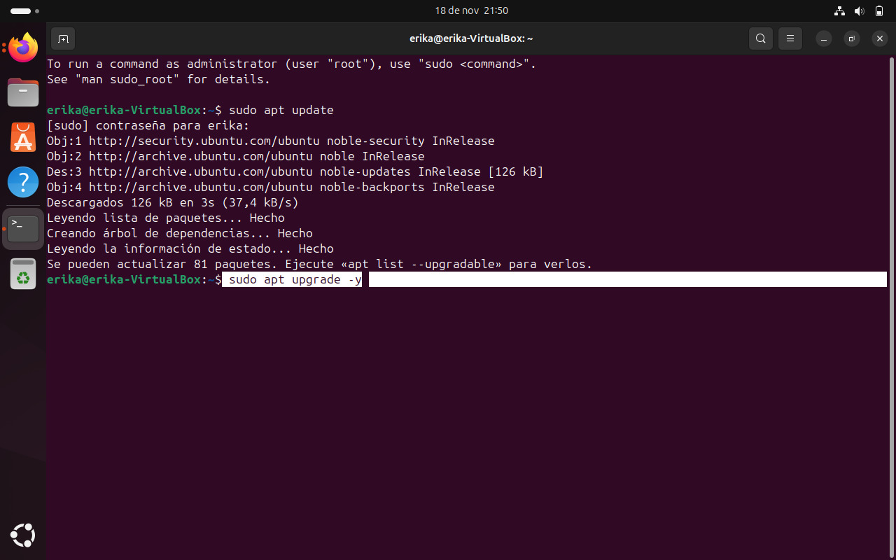

Después ingresar el siguiente comando 🡪 sudo apt install -y build-essential libgd-dev unzip apache2 php libapache2-mod-php libperl-dev libssl-dev

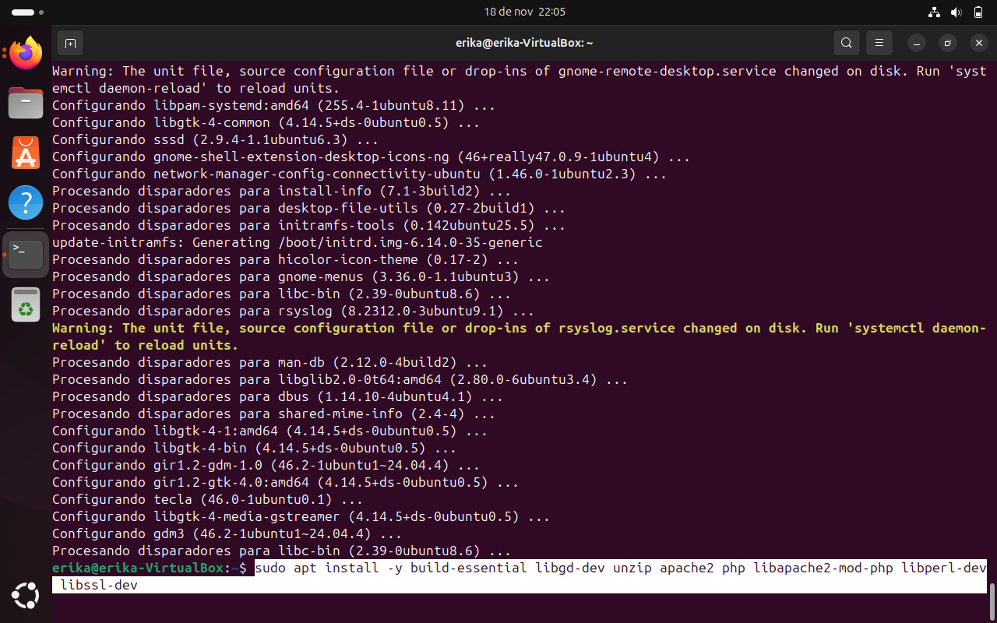

Después el siguiente comando 🡪 wget https://github.com/NagiosEnterprises/nagioscore/releases/download/nagios-4.5.10/nagios-4.5.10.tar.gz

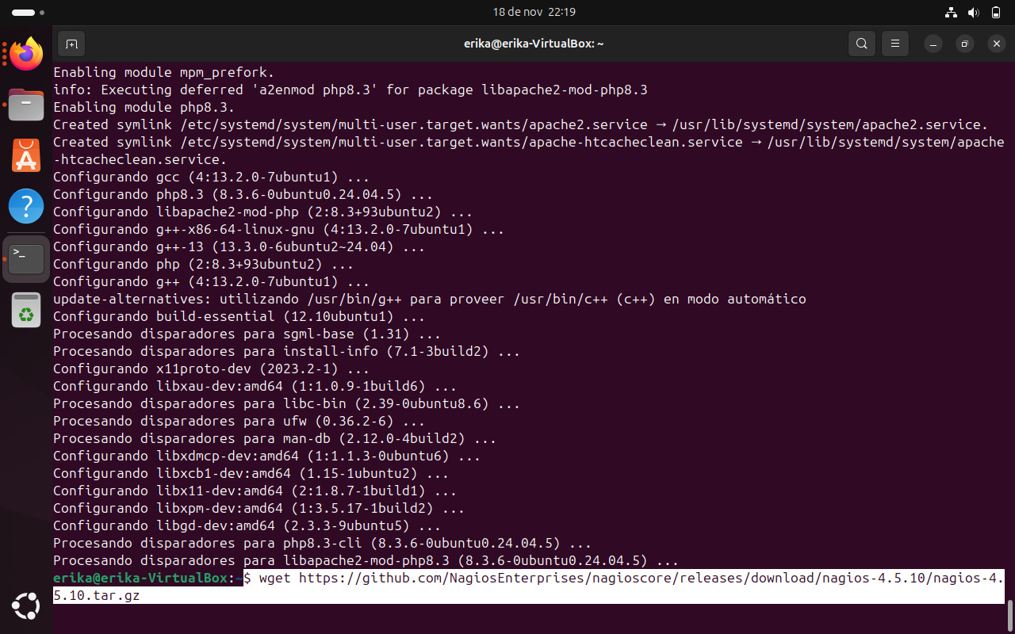

Después de ingresar este comando 🡪 tar -zxvf nagios-4.5.10.tar.gz

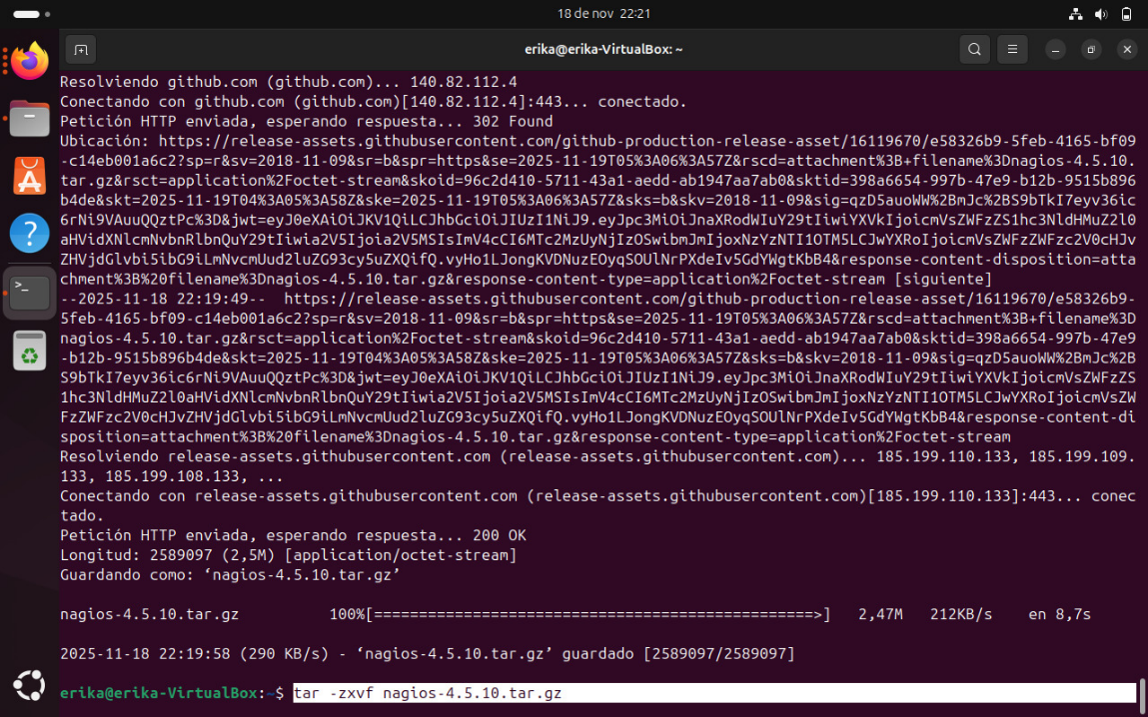

Después ingresar el siguiente comando 🡪 cd nagios-4.5.10

Después ingresa rel siguiente comando 🡪 ./configure --with-httpd-conf=/etc/apache2/sites-enabled

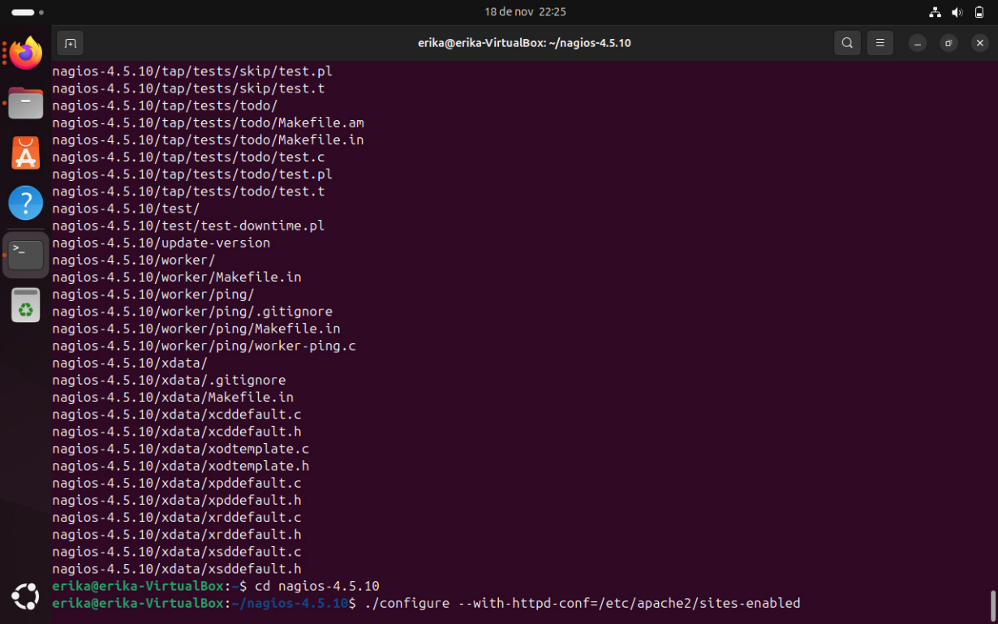

Despues el comando 🡪make all

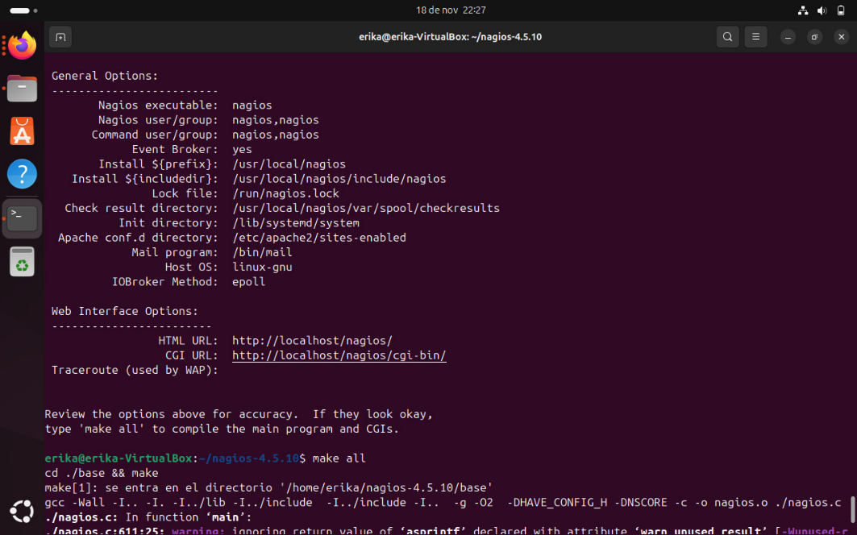

Después los siguiente comandos, uno por uno 🡪

sudo groupadd nagio

sudo useradd -m -g nagios nagios

sudo usermod -aG nagios www-data

sudo make install

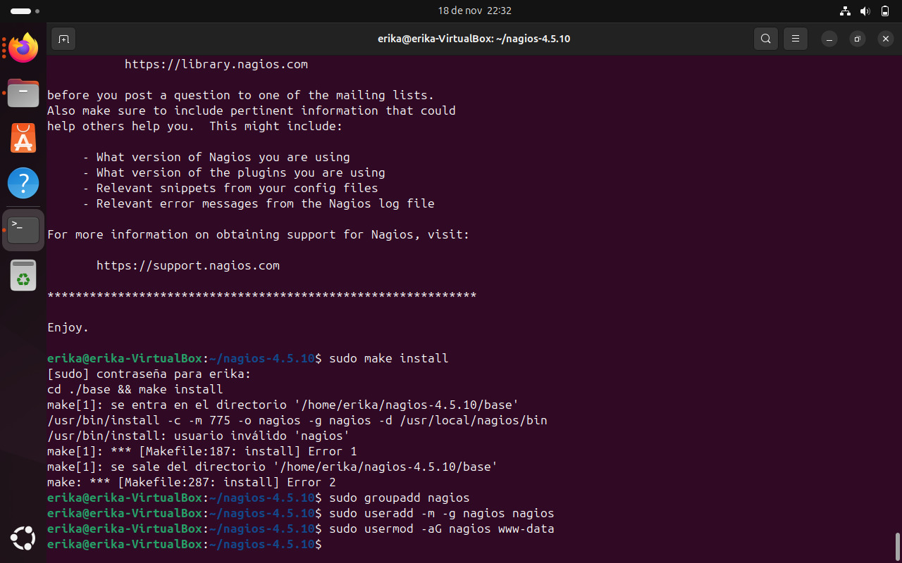

Después los siguientes comandos uno por uno 🡪

sudo make install-init

sudo make install-commandmode

sudo make install-config

sudo make install-webconf

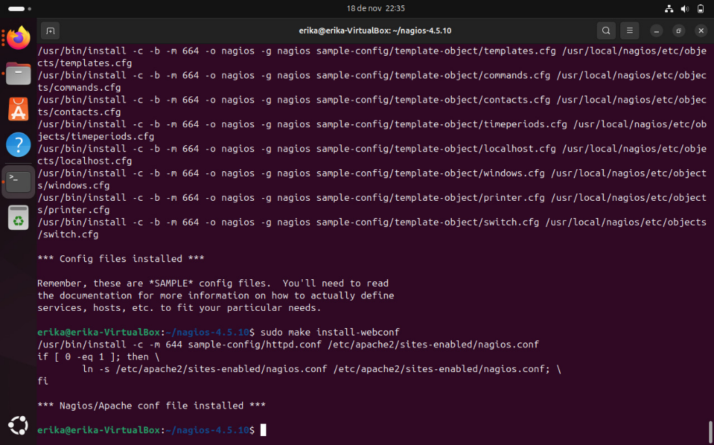

Después ingresar este commando 🡪 sudo htpasswd -c /usr/local/nagios/etc/htpasswd.users nagiosadmin

Ingresar una contraseña fácil de recordar

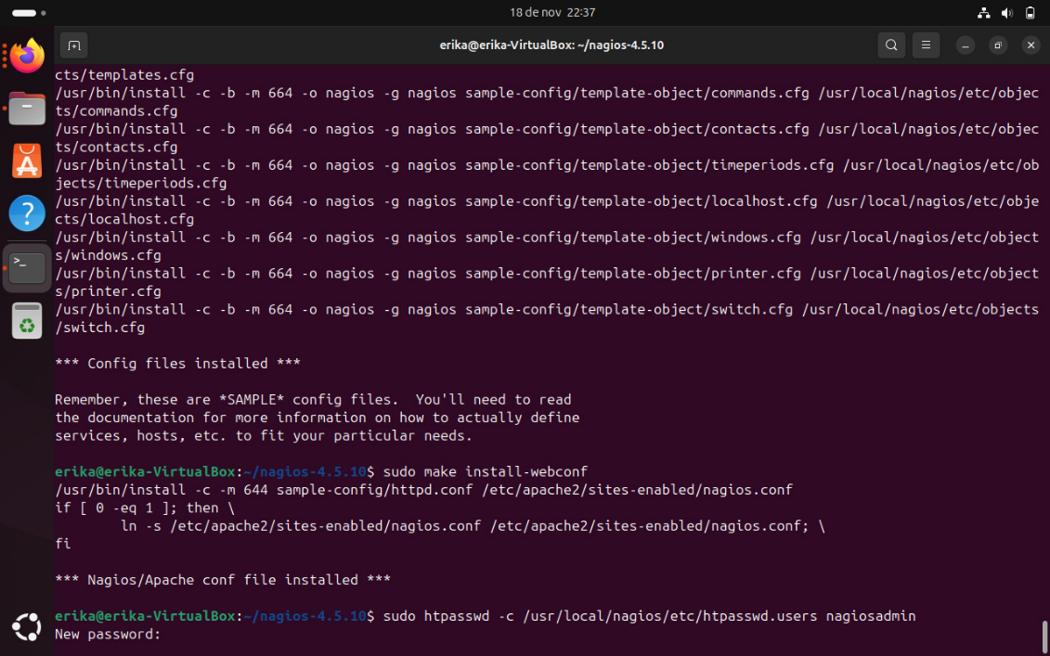

Ingresar estos comandos uno por uno 🡪

sudo systemctl restart apache2

sudo systemctl enable nagios

sudo systemctl start nagios



Después de eso ingresa a la siguiente URL <http://localhost/nagios/> e ingresar el usuario y contraseña anteriormente configurada.

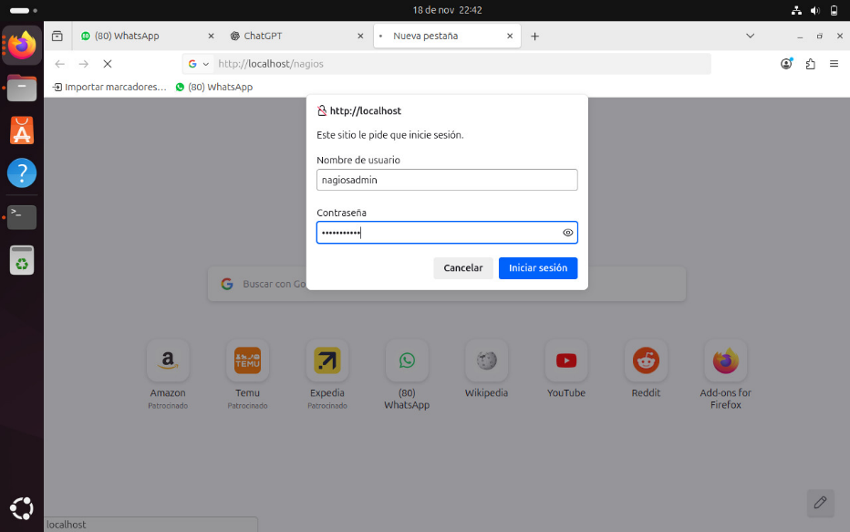

Si te muestra la siguiente pantalla ¡Felicidades!!! Lograste realizar correctamente la instalación

